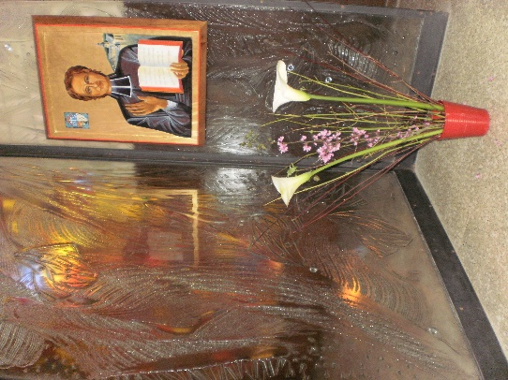
NOVENA MENSUAL MENESIANA
ABRIL 2023
1-NOTICIAS DE POSTULACIÓN
Actualmente la Causa del Padre se encuentra en etapa de Comisión Médica (Consulta Médica). El Departamento para las Causas de los Santos ha completado el Archivo de Sanación (Summarium) añadiendo la experiencia médica más reciente. La imprenta oficial (Nova Res, Roma) publicará 18 Dosieres, que serán distribuidos a los 7 Médicos Especialistas y a los oficiales del Dicasterio. Habrá suficiente tiempo de estudio (algunas semanas), después de lo cual el Prefecto fijará la fecha para la reunión fundamental de la Comisión Médica. Este dará la sentencia de la inexplicabilidad científica o no de la curación, con la mayoría mínima de 5/7.
En nuestros Institutos Menesianos y Deshaysianos estamos viviendo momentos importantes de ecos de “santidad”:
- La preparación inmediata para la implantación de la Causa del P. Gabriel Dehayes, coordinando los Institutos fundados o cofundados por él y los Obispos interesados. Este será el comienzo de un gran descubrimiento de un apóstol que hasta ahora ha logrado ocultar su dimensión de santidad a través de una profunda humildad.
- El destacar de testimonios de virtudes y de apostolado de Hermanos y Hermanas que dejaron huellas particulares de santidad durante su existencia. En este sentido, fue importante el traslado de los restos mortales del “Buen” Hermano Ménandre Gortais (cf. Novena de marzo de 2023). Había sido enterrado en una capilla en Lanvignec (Paimpol) y sus restos recogidos en una caja : era venerado como un santo. La Provincia de Saint-Jean-Baptiste (Francia) quiso recibir esta caja en la Casa Madre. Ahora su testimonio será como una farola para iluminar a Hermanos, jóvenes, niños, en la cuna de la Congregación.
- También estamos haciendo exploraciones históricas sobre otro Hermano, que dejó una gran reputación de santidad : el Hno. Zoël Hamon. Estas búsquedas son muy largas y complejas. Con la ayuda de varios colaboradores, intentamos reconstruir las vicisitudes de sus primeros años y su heróica labor como Hermano en Plouvorn (Finisterre).

2- INTENCIONES RECOMENDADAS
- Seguimos orando por el Hno Jean-Paul Peuzé, Asistente. Toda la Familia Menesiana estuvo cerca de él y oró intensamente por su curación, por intercesión del Padre de la Mennais. Actualmente está fuera de terapia intensiva y está en camino de una recuperación total. Toda la Familia Menesiana seguirá rezando para que pueda retomar su importante actividad.

- OTRAS INTENCIONES LOCALES :
Los Hermanos Animadores Menesianos recogerán e informarán en su Provincia o Districto, las intenciones locales y los favores recibidos por intercesión del Padre de la Mennais.

3- FAVORES RECIBIDOS POR INTERCESIÓN DEL PADRE DE LA MENNAIS
El Padre de la Mennais protege a sus familias religiosas en todas partes y en todo momento. He aquí tres intervenciones providenciales de nuestro Padre :

- VICTORY, SASK, CANADÁ, HIJAS DE LA PROVIDENCIA (1901)
Apenas dos semanas después del nacimiento, el pequeño Nil Durette fue trasladado de urgencia al hospital y se le administró oxígeno durante varios días. Después de una mejoría transitoria, sufrió un segundo ataque del mal, que los médicos no lograron diagnosticar. Esta vez la situación del niño era tan grave que lo trasladaron en avión a Saskatoon y le dieron oxígeno durante todo el viaje. La familia doliente había solicitado, desde la primera crisis, la oración de las Hijas de la Providencia y, con ellas, rezaba al Padre de la Mennais con gran confianza. Durante el segundo ataque, todos redoblaron su fervor. También fue inmensa la alegría de los padres cuando los médicos les entregaron, sano y salvo, a su querido hijo, ante la sorpresa del personal sanitario. La familia Durette permanece profundamente agradecida con el Padre, del quien se consideran protegidos.
(Misiones, septiembre de 1984, JC Bertrand)
- HAITÍ, LEOGANE, 1972 HERMANOS Y JUVENISTAS
El 18 de noviembre, al ser feriado nacional, es un día sin clase. Fuimos a pasar el día a Léogane a unos treinta km de Port-au-Prince. Al volver, el auto tomó velocidad por la hermosa carretera, mientras, jóvenes y hermanos, cantábamos. De repente, en una curva, el coche se salió de control. Al ver venir el desastre en un instante, grité : “¡Padre de la Mennais, sálvanos!”. Inmediatamente, como por arte de magia, el auto giró y se detuvo en seco en el camino sin pavimentar. Humanamente hablando, esta parada inmediata y “sin sobresaltos” es inexplicable. La furgoneta dejó una marca de goma en 7/8 metros al menos. En unos minutos más de cien personas estaban en el lugar para ver… ¡que no teníamos nada de nada ! El auto dio la vuelta y terminamos el día con acción de gracias, del cual quizás no hayamos visto el final. Les ruego relatar este hecho, como signo de nuestra gratitud al buen Padre de la Mennais.
(Hno. Nicolás, Misiones febrero 1972, JC Bertrand)
- BOLIVIA, SAN BORJA, MARZO 2023
Entre las intenciones de oración de la novena estaba la sanación de Dorys Cuéllar Becerra de San Borja. Recibimos este mensaje de ella:
“Me gustaría agradecer a Dios por permitir mi recuperación. Gracias también por todas las buenas personas que me apoyaron y acompañaron durante mi lucha contra esta enfermedad. Quisiera destacar el profundo agradecimiento a la Familia Menesiana por el constante apoyo, cariño y preocupación por mí. Mi familia y yo estamos muy agradecidos por todo el amor dado y mostrado por los Menesianos. Que el Señor les siga bendiciendo y les permita realizar esta hermosa labor humana, para ayudar a los demás, así como para evangelizar en nuestra comunidad. ”
(Dorys Cuéllar Becerra y su Familia)

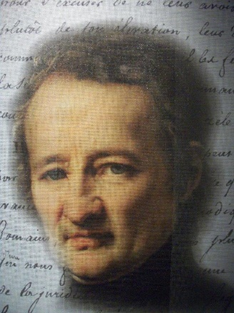
4- HISTORIA DE LA DEVOCIÓN MENESIANA – 5 : LOS AÑOS DEL NUEVO IMPULSO MENESIANO (1925-1935)

La institución del día del Padre, precedida de una semana o una novena de preparación, se convirtió inmediatamente en tradición en todas las obras menesianas difundidas por el mundo. El Instituto acababa de recuperarse del duro golpe que supuso la secularización : alienación de las obras escolares, clandestinidad de los Religiosos-maestros, desplazamiento de los Hermanos a otros países. La Congregación empezaba a recuperarse : las escuelas volvían a la vida. Nuevos brotes menesianos crecían en otros países. En Canadá, la Provincia prometía un rápido desarrollo. En España los Hermanos multiplicaron las obras y se extendieron por América del Sur. Nuevas comunidades se estaban afianzando en el Cercano Oriente y en Europa. Los hermanos canadienses abrieron nuevas misiones en el corazón de África, llenas de promesas. Después de tanto sufrimiento y prueba, la Congregación atravesaba un momento de recuperación e ímpetu, lleno de entusiasmo. Esta nueva etapa fue marcada por el crecimiento de la devoción menesiana, el avance en el proceso de Beatificación, la expansión del Día del Padre, la multiplicación de vocaciones, el fervor y la frescura de la juventud en toda la Congregación.
Para apreciar este ambiente de fervor, echemos un ojo al Día del Padre en noviembre de 1935, cuyo relato se da en la Crónica n°132, marzo de 1936. Veamos la introducción del director, el Hno Célestin-Auguste Cavaleau : “ La Semana Vocacional y el Día del Padre se celebraron este año nuevamente, con piadoso entusiasmo por parte de alumnos y docentes. La lectura de los informes que nos envían los distintos Distritos deja una fuerte impresión de fervor, generosidad y espíritu de familia. La devoción al Padre aumenta significativamente más cada año : esto es un buen augurio para la prosperidad de nuestro Instituto”. Vamos a entrar en detalles con algunos países.
FRANCIA (Distrito St-Yves-West)
“Durante esta semana, nuestros pequeños alumnos han demostrado una buena voluntad encomiable. En efecto, a pesar del frío del principio, muchos no retrocedieron, ante la distancia y el viento, para recorrer dos, tres, cuatro kilómetros para asistir a Misa. Luego fue la lluvia ; nuestros alumnos vinieron de todos modos en gran número, ¡y por qué rutas! - ruega al Maestro que elija entre ellos apóstoles. Demostraron generosidad a través de sacrificios de todo tipo : 62.665 dice el ramo espiritual. Una mañana, por error, se sirvió café sin azúcar a 60 pasantes de 12 a 14 años. Bueno, ningún alumno hizo un gesto para advertir a los maestros, todos desayunando en la misma sala […] Para mantener esta impresión durante mucho tiempo, los maestros distribuyeron a los mayores, el folleto reciente sobre el Padre de la Mennais y a otros, la hoja vocacional « la Gran Cosecha ».
HAITÍ (Puerto Príncipe)
“Los Hermanos han instalado en el lugar de honor de sus clases, quién un busto, quién un retrato, quién una pequeña imagen del Padre de la Mennais, y los alumnos han traído flores para adornarlos. Es un hecho muy llamativo, que basta con anunciar una charla sobre Juan María para que inmediatamente se manifieste una atención gozosa en todos los rostros y tanto entre los pequeños de décimo grado como entre los grandes estudiantes de Filosofía. Los ramos espirituales se hacían con mucha seriedad ; los paganos tambien han hecho lo mejor que han podido. Un pequeño judío hizo visibles esfuerzos; su boleto lleva: Misa: 0, comunión: 0, rosarios: 3, lecciones: 18, sacrificios: 25, obras de caridad: 19”.
ESPAÑA (Bilbao)
“El 26 de noviembre fue particularmente solemne. Todos los sacerdotes de la parroquia querían participar en esta manifestación. “Hacía mucho tiempo que no asistíamos a una celebración rebosante de reverencia y piedad como esta. Prometieron prestar su apoyo el próximo año para invitar a todos los padres de los alumnos a esta celebración tan conmovedora y tan adecuada para el desarrollo de las vocaciones religiosas y sacerdotales”.
(Recuerden que estábamos en vísperas de guerra civil y terrible persecución religiosa)
CANADÁ (Distrito de Saint-François-Xavier)
“Todas las escuelas siguieron el programa regular de la Semana de las Vocaciones. Nótese el número total de Misas : 18.152 y el de Comuniones : 14.650. Es decir que un número muy grande de alumnos han escuchado la Santa Misa y se han acercado a la Santa Mesa todos los días de la Novena”.
EGIPTO (Ismailía)
"Padre Theodicien escribe: “Cualquiera que sepa cuán poca atención y seriedad ponen nuestros estudiantes en todo lo que hacen, puede decir que la Novena fue un éxito en Helouan. Prueba de ello son las numerosas preguntas formuladas durante el recreo tras los dictados dados en cada clase sobre la vida y obra de nuestro Venerable Padre. Fue una verdadera cruzada entre los mayores. Muchos rezaron el rosario de camino a la iglesia, al refectorio o al estudio. Cristianos, judíos e incluso musulmanes se involucraron de todo corazón”.
RAMO ESPIRITUAL TOTAL SEMANA DEL PADRE EN LA CONGREGACIÓN – 1935
- Misas : 104.499 / Comuniones : 61.206 Visitas al Santísimo: 152.884 / Décadas del Rosario: 476.686 / Vía Crucis: 28.838 / Horas de Trabajo: 357.157 / Horas de Silencio: 192.356 / Sacrificios: 370.359 / Obras Varias: 384, 0953 / 7 Oraciones * TOTAL: 2.667.162
FUENTES : CRÓNICAS de 1930 a 1936, en particular CRÓNICA n. 132,
marzo de 1936, págs. 273-81

5- TESTIGOS MENESIANOS DE SANTIDAD: Hno Constantin-Marie Roulin (1874-1926)

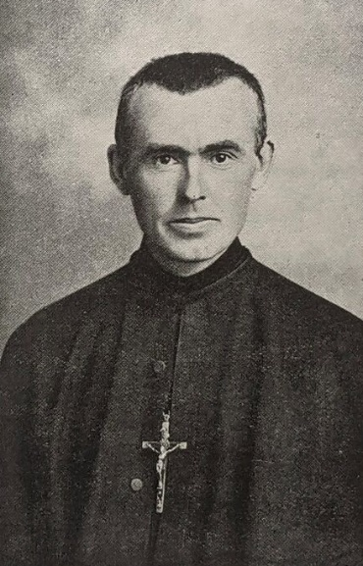
“El propósito de esta modesta biografía del Hno. Constantin-Marie no es probar su santidad. Este trabajo queda por hacer". El hermano François Jaffré, autor de esta afirmación profética, afirma la tradición constante en la Congregación de la reputación de santidad de este humilde hermano.
Hermano Constantin-Marie ROULIN
Désiré-Celestin Roulin era del pequeño pueblo de Néant, cerca de Ploërmel, el décimo hijo de una familia numerosa y profundamente cristiana. “En el catecismo parroquial, como en la escuela comunal, Désiré se destaca entre sus compañeros por su piedad, su aplicación y un marcado gusto por el estudio de la religión”. El rector le pide que regrese al Seminario. A los 10 años tiene las ideas claras : “Quiero ir a la escuela de Ploërmel”. De hecho, asiste a la escuela diurna de los Hermanos en Ploërmel, así se presenta a los Hermanos, hasta el momento en que el Director, el Hno. Gordien, lo invita : “Désiré, ya que te gusta tanto estar con nosotros, ¿por qué no llegar a ser un Hermano de la Instrucción Cristiana?” Así lo hizo el joven que volvió al noviciado en 1889 tomando el nombre de Constantin-Marie. Durante sus años de formación, madura su espiritualidad y se prepara para el apostolado del Hermano. Comienza a experimentar debilidades de salud, especialmente problemas respiratorios. Más penurias : el difícil ambiente del cuartel y el tránsito del fervor de los años formativos a la realidad de la actividad en la escuela. Después de una estancia en Notre-Dame-de-Toutes-Aides, en 1898 fue llamado de nuevo a la Casa Madre, a la Comunidad de Formadores. Enseña matemáticas y ciencias, pero también apoya a los alumnos en dificultad : a todos les da el testimonio de un ferviente religioso. Está bien integrado en una comunidad llena de calidez y entusiasmo, donde vive feliz.
A LAS MONTAÑAS ROCOSAS
Pero fueron años difíciles para las Congregaciones religiosas en Francia : la persecución las obligó a pasar a la clandestinidad o a expatriarse a otros países : Canadá, España, Oriente Medio... Un grupo de Hermanos fue enviado en 1903 a las Misiones de Occidente. Montañas Rocosas de los Estados Unidos. Los Hermanos de La Mennais fueron llamados por los jesuitas para colaborar con ellos en la evangelización de las poblaciones indias de las montañas. 17 Hermanos están repartidos en las 6 Misiones : están al servicio de los Padres Jesuitas, cuidando las escuelas: los jóvenes indios, gracias a la instrucción y a la evangelización, podrán adquirir dignidad y tener un futuro. Los Hermanos comparten la vida de los jóvenes, aprenden inglés juntos, trabajan manualmente con ellos. El Hno Constantin tiene algunos problemas con el inglés, pero su carácter delicado y discreto lo hace cercano a los jóvenes. Intenta seguirlos en lo que saben hacer, pero no es fácil : “Son imbatibles en la caza, la pesca y sobre todo en las carreras de caballos : se acercan a un caballo al galope, saltan sobre su lomo y se montan encima !”. Como los demás Hermanos, el Hno. Constantin permanece con los jóvenes los 12 meses del año, de la mañana a la noche, trabajando con ellos, aprendiendo su lengua materna y respetando su tradición. Su vida no es fácil : sufren soledad, frío, hambre. Un misionero escribirá : “¿Cómo se atrevieron los Superiores a lanzarnos a tal aventura ?” (F, Cyprius Trégret)
EN ALASKA
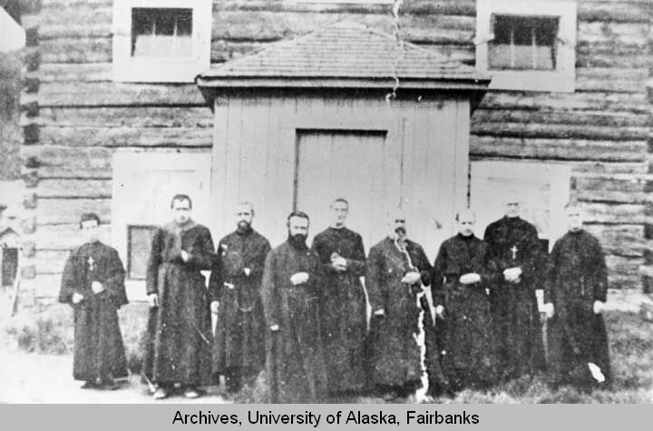
Santa Cruz, 1910, sacerdotes y hermanos jesuitas frente a la iglesia
Después de un año, uno de estos Misioneros es enviado a Alaska, en una misión de la Compañía de Jesús : se trata del Hermano Constantin. Está dispuesto a aguantar cualquier cosa y aceptará cualquier cosa que se le pida. Pero en su corazón prevé años llenos de dolorosas pruebas : “Recibí mi obediencia como una sentencia de muerte. Le pregunté a mi superior qué haré allí. Me respondió : Lo que te diremos”. El Hno Constantin partió inmediatamente para Alaska (1905). Después de un viaje lleno de acontecimientos en tres barcos por el río Yukón, se unió a la misión que lleva el significativo nombre de Holy-Cross. El ambiente es aún más hostil : frío polar, días con poca luz, siempre la misma comida.
“Harás lo que te digan que hagas”. Y él obedeció. El Director de la Misión era un Hermano Jesuita, el P. Markham. Tenía un carácter autoritario : organizaba todo y disponía de personas. En la misión había iglesia, tiendas, establos... y dos escuelas : una para niñas, dirigida por monjas canadienses y otra para niños, dirigido por los jesuitas con la ayuda del Hno Constantin. Éste no había sido juzgado digno de enseñar : no sabía bien inglés, tenía una salud frágil, era “débil” de carácter. Y luego, “por la mañana el Hno. Markham me dice lo que tengo que hacer con los niños y al mediodía lo que debo hacer por la noche”. En la práctica, el Hno Constantin se ocupaba del grupo de chicos en todo momento cuando no estaban en clase : recreo, tarde, comida, noche y, a menudo, tenía que tapar los agujeros de las ausencias o tardanzas de los maestros. Durante la noche tenía que llenar de leña la estufa cada hora, porque tenía que estar siempre encendida, asistía a los jóvenes en sus literas con las palanganas llenas de agua. Le hubiera gustado tener un momento de enseñanza y sobre todo de catequesis, pero eso también le estaba prohibido. Simplemente podría hacerles recitar de memoria el catecismo explicado por otros.
Nuestro misionero fue visto como un Hermanito, capaz sólo de actividades secundarias, un colaborador invisible. Pero el Hno. Constantin evangelizó con su vida. No faltaba trabajo. Durante el verano era necesario hacer la reserva para todo el año. Se cortó heno para los animales, se secó y se cosechó en medio de nubes de mosquitos. Cuando el salmón subió al Yukón, era una actividad febril : pescar con redes, limpiar y secar. También estaba la caminata de varios días. Remontábamos el río, nos adentrábamos en el bosque para la feliz cosecha -a veces en competencia con los osos- de fresas, frambuesas y sobre todo arándanos, para hacer mermeladas. Sobre todo, era necesario preparar una montaña de madera, para la calefacción de las casas, durante todo el año, de día y de noche. El Hno Constantino, a pesar de la fragilidad de su salud, dio ejemplo, animó, compartió alegrías y fatigas con los jóvenes. Se había convertido en un verdadero hermano para ellos, viniendo de lejos para quedarse con ellos. Confiaban en él, le confiaban sus secretos. De él aprendieron un evangelio vivo y diario.
Nuestro misionero también tuvo que pasar por pruebas internas. Lo más difícil fue la soledad : sin colega durante tres años. En los dos años que estuvo presente el Hno. René-Maurice Allory, pudieron estar juntos muy poco cada día, pero fue un momento de gran consuelo. Entonces el querido cohermano será removido de la misión porque eclipsaba el autoritarismo del Director Farkham. El Hno Constantin recibió poca comprensión de los otros misioneros jesuitas : los contactos eran solo sobre actividades. Él, que era tan sensible, no tenía a nadie en quien confiar. El Hno François Jaffré lo compara con Charles De Foucault en el exilio en el Sahara, era solitario no por elección, sino por obediencia. Por dentro sufría de soledad, pero por fuera nadie lo notaba. Su Superior, el Hno Bruno, escribió de él : “Tenemos noticias de este querido exiliado : está feliz, sano y feliz”. Abrió su corazón sólo en su correspondencia con el Hno. Abel, Superior General y con algunos Hermanos de las Montañas Rocosas : “Mi sufrimiento es completamente interior. Nunca me he quejado, aunque me tratan como “un palo de escoba”. Fue su gran humildad y obediencia lo que le hizo ocultar sus habilidades y se alegraba de permanecer entre los pequeños, como le había enseñado el P. de la Mennais. Le confía al Hno. René-Maurice : “Mis sufrimientos me habrían aplastado, si no hubiera tenido la fuerza de la fe”. Dedicaba su tiempo libre a la oración personal oa la adoración en la capilla. Llevaba siempre consigo el rosario : tenía un amor filial por la Virgen.
Casa Comunitaria Southampton
En 1909, el Consejo General decidió cerrar la Misión Rocky Mountain-Alaska. Después de pasar 5 años en Alaska, 3 de los cuales como único Hermano, el Hno. Constantin fue llamado de vuelta y nombrado, inesperadamente, Maestro de Novicios en Inglaterra. Los Superiores habían visto el valor profundo de su vida espiritual. El Hno Constantin había realizado una epopeya misionera enteramente interior
: no había dejado grandes obras ni proyectos excepcionales, sino que había vivido la santidad en la fe y la caridad, la abnegación y la humildad según el espíritu menesiano. Durante diez años preparó a generaciones de jóvenes para la vida de los Hermanos, más con el ejemplo que con las palabras. A los 50 años fue nombrado Asistente : trabajaba en la humildad y la oración. Aquejado de una grave enfermedad, fue llevado en peregrinación a Lourdes. Pero, a los 52, ofreció su vida a Dios y al Instituto. La “santidad” del Hno. Constantin-Marie siempre ha sido reconocida en la Congregación. El Hno Jean-Joseph, Superior General, anunció : “Bendigamos a Dios por habernos dado un modelo tan grande en la Tierra y un protector en el Cielo”. Sus novicios repetían : “Era un santo : ¡siempre le rezamos !”.
Las numerosas biografías sobre él confirman esta tradición. También son nuestras FUENTES :
CRÓNICAS / MENOLOGE / AL SERVICIO DE LA JUVENTUD n.6 (Canadá) / EL HERMANO CONSTANTIN-MARIE (P. Célestin-A. Cavaleau pp.332) / ESTUDIOS MENAISIANOS N. 38 P. François Jaffré

